交流电桥
实验目的：要求掌握交流电桥的组成原理和用交流电桥测量电感和电容的方法。
实验原理:
一、交流桥路及电桥
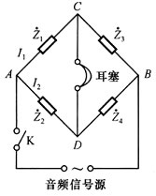
平衡条件 ：
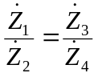
即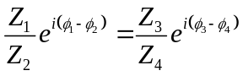
实部相等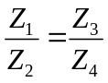
虚部相等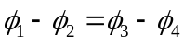
其中模和辐角分别表示为 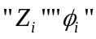。
二、测电感Lx
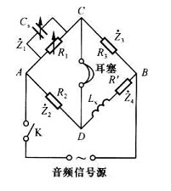
各臂阻抗
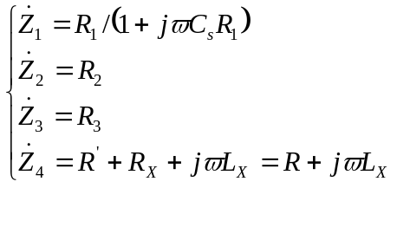
平衡时有
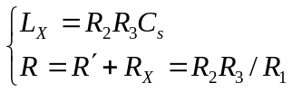
其中Rx为Lx的损耗电阻，是由于涡流作用以热量形式发散出去，恰似在电感上串联一个Rx等效电阻。
电感的Q值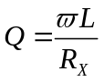
三、测电容Cx
各臂阻抗
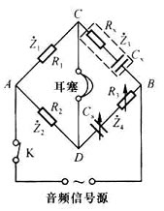
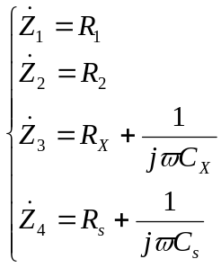
平衡时
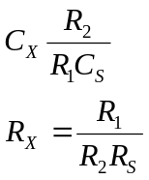
其中CS为标准电容，由电容箱调节RS为标准电阻，由电阻箱调节，Rx为Cx的损耗电阻，是由于涡流作用以热量形式发散出去，恰似在电容上串联一个Rx等效电阻。

实验设备：交流电阻箱四个、电容箱、待测电容、待测电感
喇叭、信号发生器、导线。
实验步骤：
- 按照测电感电路图连线。
- 选定不同的、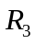、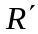，调节电桥平衡，记录数据。
- 按照测电容电路图连线。
- 选定不同的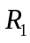、，调节电桥平衡，记录数据。
数据处理：
1.测电感电路：
交流电频率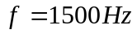
 | 1 | 2 | 3 | 4 | 5
R₂/Ω | 300.0 | 400.0 | 500.0 | 600.0 | 600.0
R₃/Ω | 300.0 | 400.0 | 500.0 | 600.0 | 700.0
R'/Ω | 300.0 | 400.0 | 500.0 | 600.0 | 800.0
C_{S}/μF | 0.1450 | 0.0810 | 0.0520 | 0.0360 | 0.0310
R₁/Ω | 289.2 | 388.2 | 488.4 | 589.4 | 519.4
L_{x}/mH | 13.05 | 12.96 | 13.00 | 12.96 | 13.02
r_{x}/Ω | 11.2 | 12.2 | 11.9 | 10.8 | 8.6
Q | 10.98 | 10.01 | 10.30 | 11.31 | 14.14
以下为计算过程：
(1)
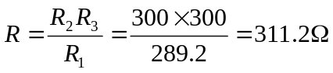
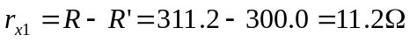
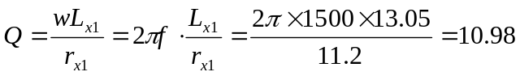
(2)
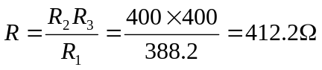
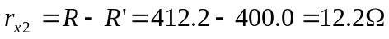
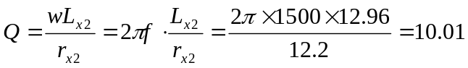
(3)
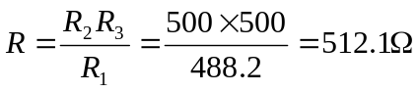
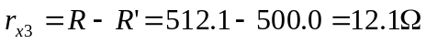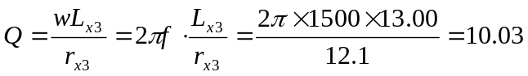
(4)
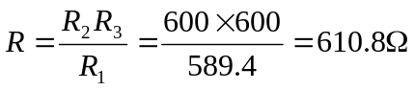
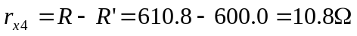
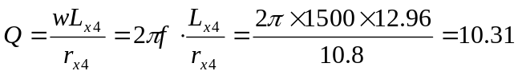
(5)
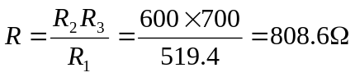
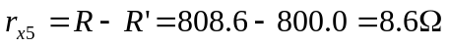
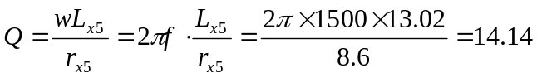
以下求平均值:
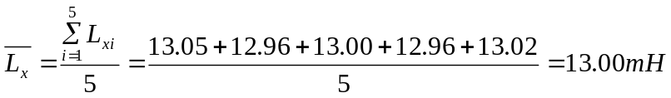
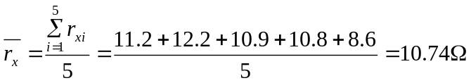
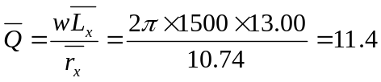
2.测电容电路
 | 1 | 2 | 3 | 4 | 5
R₁/Ω | 200.0 | 300.0 | 300.0 | 400.0 | 500.0
R₂/Ω | 200.0 | 300.0 | 400.0 | 300.0 | 800.0
C_{s}/μF | 0.6460 | 0.6450 | 0.4850 | 0.8640 | 0.4040
R_{s}/Ω | 1.1 | 1.0 | 1.1 | 0.7 | 1.6
C_{x}/μF | 0.6460 | 0.6450 | 0.6467 | 0.6480 | 0.6464
r_{x}/Ω | 1.1 | 1.0 | 0.8 | 0.9 | 1.0
tanδ | 6.70E-03 | 6.08E-03 | 4.88E-03 | 5.50E-03 | 6.09E-03

以下为计算过程：
- 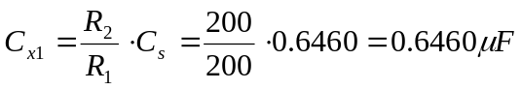
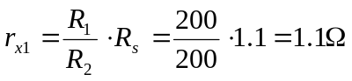
- 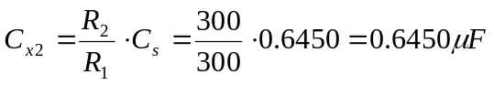
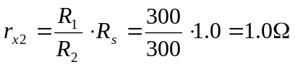
- 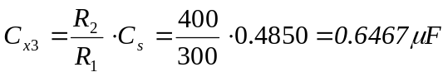
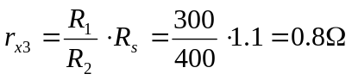
- 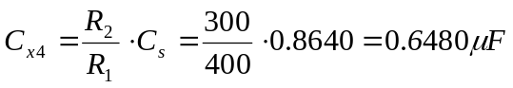
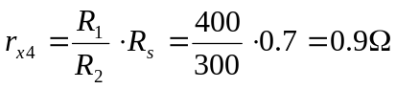
- 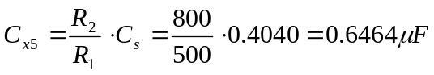
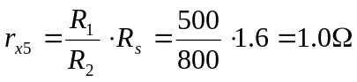
以下求算平均值：
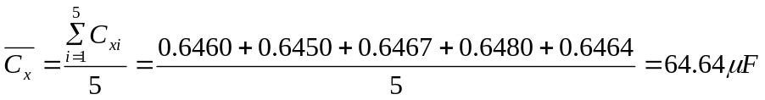
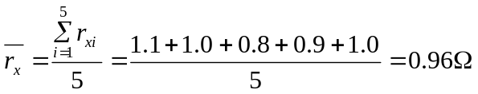
误差分析：
- 本实验对仪器，即电阻器的阻值有一定要求，如果阻值过大或过小都会对试验造成较大的误差，所以应将电桥电阻控制在300~1000Ω之间。
- 本试验对听力要求较高，实验过程中在声音较小的时候，调节电容的0.0001档位以及电阻的0.1档位时几乎很难听出区别，这方面的误差应该占主要方面。
- 试验中有一个值约为1.0Ω，而电阻器的最小档位位0.1，听力原因加上仪器本身的仪器误差，会对这个值的准确测量造成较大的困难。
试验总结：
试验本身无论从接线到测量调节都比较简单，但是对于听力的考验的确存在，在长时间噪音环境中尝试辨认极细微的声音确是一种挑战，注意力稍稍不集中就会出现明显误差，但是最终还是得到了比较满意的数据。
思考题：
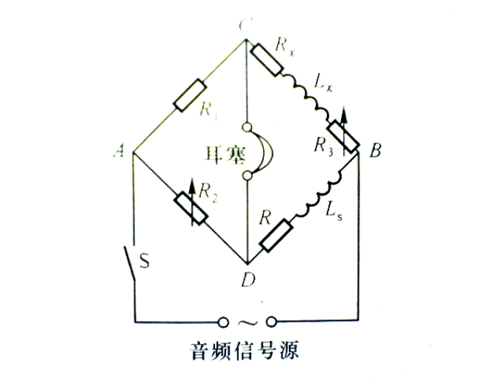1.利用右图求出LX,RX的有关公式。此电路在调节平衡时是否方便？为什么？ 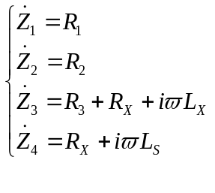
由U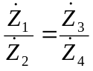
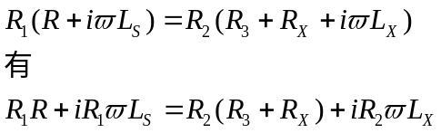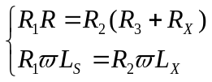
得到
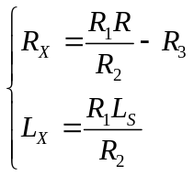
可见，调节平衡比较方便。因为调节平衡时，可以先固定R1,R2.调节Ls，使声音最小，再调节R3市声音最小。也就是，调节是收敛的。所以调节方便。而且在调节过程中，R3只与变量有关RX，LS 只与LX有关，所以也说明调节容易。

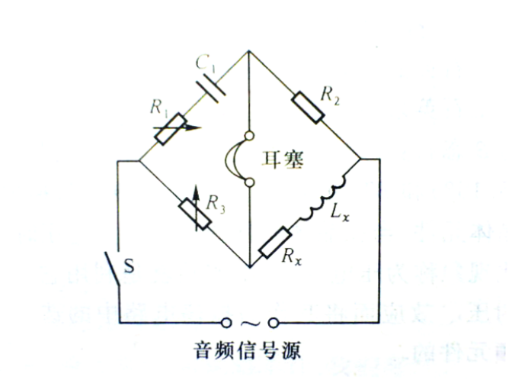海氏电桥法测电感(如右图)：
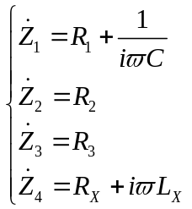
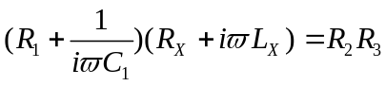
化简
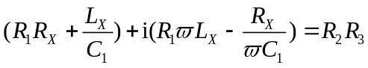
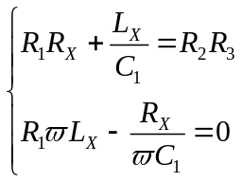
解得
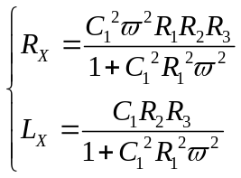
调节平衡时不方便。在调节过程中，先固定R2R3。调节C1,R1.但是C1,R1的值与LX RX 均有关。所以调节不收敛。所以调节平衡不方便。

2. Q值的物理意义是什么？
答：Q为电感的品质因数，反映了电感的质量。电感在应用于储存能量时，不可避免的由于其内阻而使一部分能量以热能形式消耗掉。当电感的Q值越大时，意味着电感在存同样的能量时所耗损的能量越小。显然，当电感用于存储能量时，我们应当选取品质因数Q值大的电感。
